Προσφορά εικόνας από τον κ. Σιούφα στον Ορθόδοξο Χριστιανό υπουργό Ενέργειας των ΗΠΑ κ. Abraham

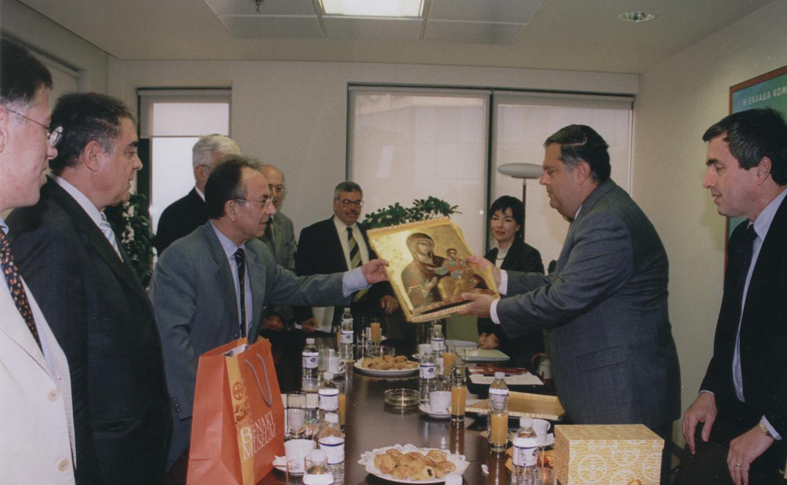

Το δώρο που πρόσφερε ο υπουργός Ανάπτυξης κ. Δημήτρης Σιούφας στον υπουργό Ενέργειας των ΗΠΑ κ. Spencer Abraham κατά τη συνάντησή τους στο Υπουργείο Ανάπτυξης ήταν μια εικόνα της Παναγιάς να κρατά στην αγκαλιά της τον Ιησού Χριστό, αντίγραφο από το Μουσείο Μπενάκη. Εύλογο το ερώτημα: γιατί επέλεξε αυτό το δώρο ο κ. Σιούφας; Γιατί, ο Θεσσαλός πολιτικός πληροφορήθηκε ότι ο κ. Abraham είναι Χριστιανός Ορθόδοξος!

